**JSON**

**JSON** (*JavaScript Object Notation*) adalah format pertukaran data yang ringan, mudah dibaca dan ditulis oleh manusia, serta mudah diterjemahkan dan dibuat (*generate*) oleh komputer. Format ini dibuat berdasarkan bagian dari [Bahasa Pemprograman JavaScript](http://javascript.crockford.com/), [Standar ECMA-262 Edisi ke-3 - Desember 1999](http://www.ecma-international.org/publications/files/ecma-st/ECMA-262.pdf). JSON merupakan format teks yang tidak bergantung pada bahasa pemprograman apapun karena menggunakan gaya bahasa yang umum digunakan oleh programmer keluarga C termasuk C, C++, C#, Java, JavaScript, Perl, Python dll. Oleh karena sifat-sifat tersebut, menjadikan JSON ideal sebagai bahasa pertukaran-data.

Json menggunakan bentuk sebagai berikut:

Object

Adalah sepasang nama/nilai yang tidak terurutkan. Objek dimulai dengan { di akhiri }. Setiap nama di ikuti dengan tanda : dan setiap pasang nama/nilai di pisahkan oleh , (koma).

JSON menggunakan bentuk sebagai berikut:

**Objek** adalah sepasang nama/nilai yang tidak terurutkan. Objek dimulai dengan {kurung kurawal buka dan diakhiri dengan }kurung kurawal tutup. Setiap nama diikuti dengan :titik dua dan setiap pasangan nama/nilai dipisahkan oleh ,koma.

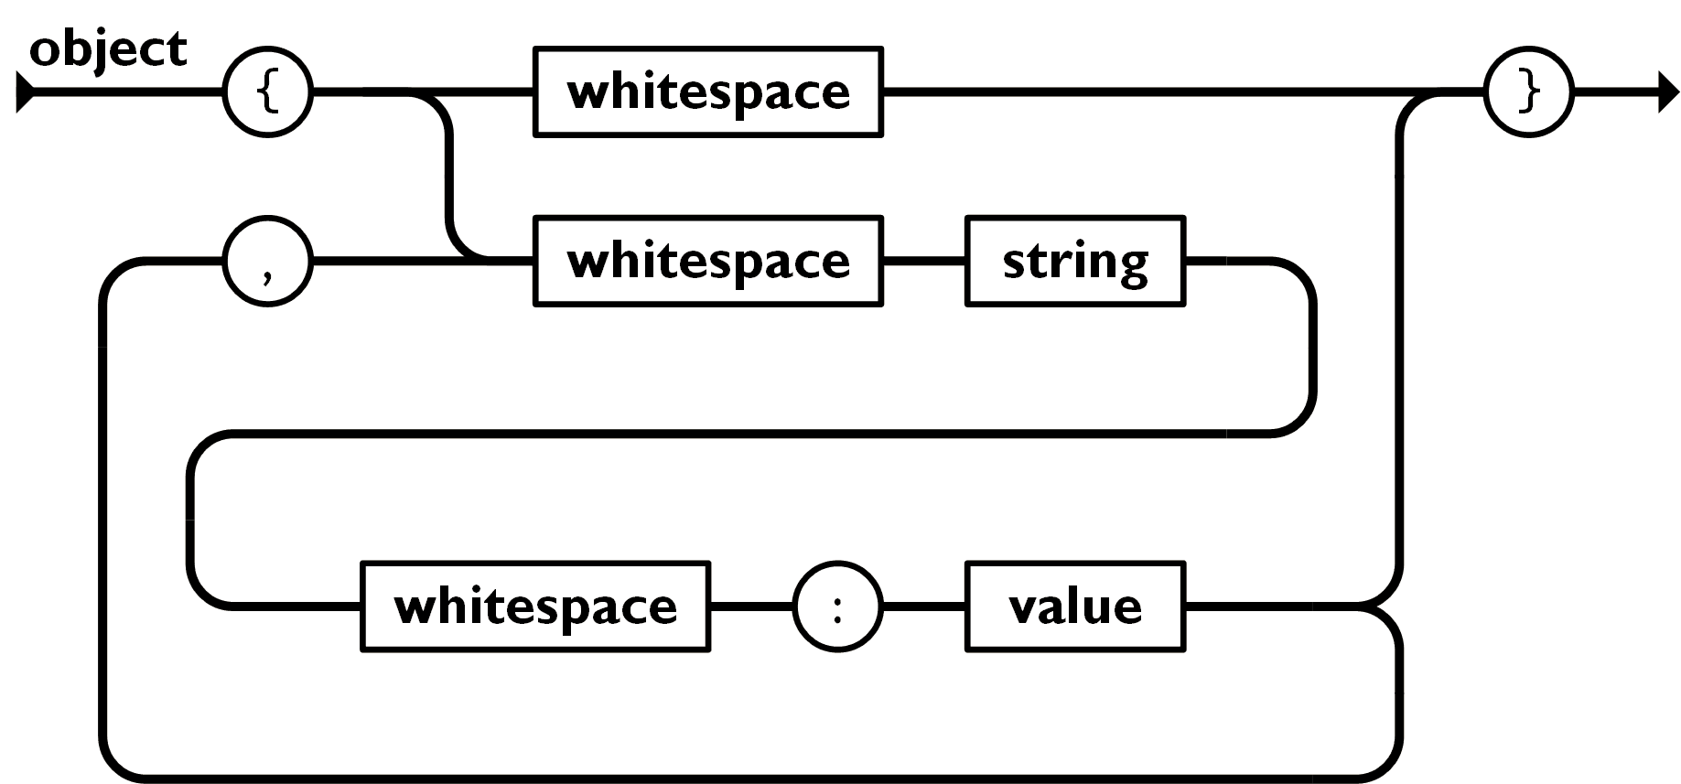

**Array** adalah kumpulan nilai yang terurutkan. Larik dimulai dengan [ dan di akhiri ]. Setiap nilai di pisahkan oeh , (koma).

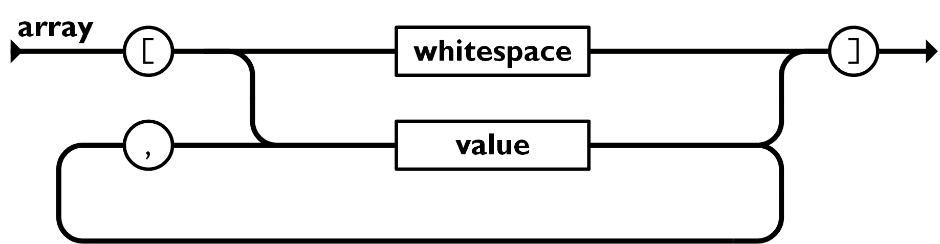

**Nilai** dapat berupa sebuah string dalam tanda kutip ganda, angka, true atau false atau null, maupun objek.

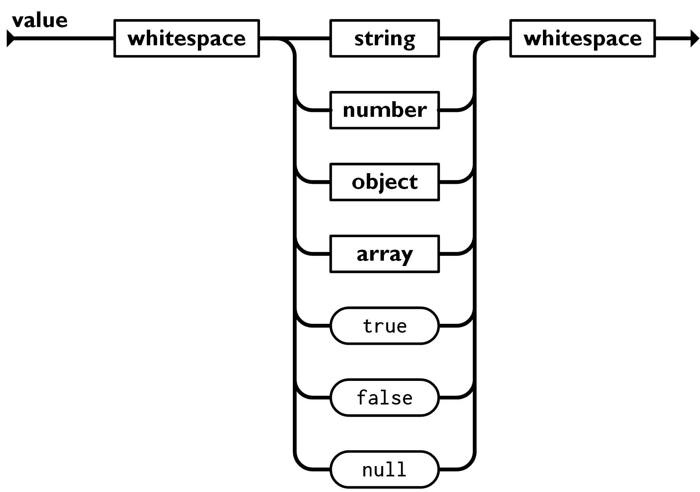

**String** adalah kumpulan dari nol atau lebih karakter Unicode, yang di bungkus dengan tanda kutip ganda.

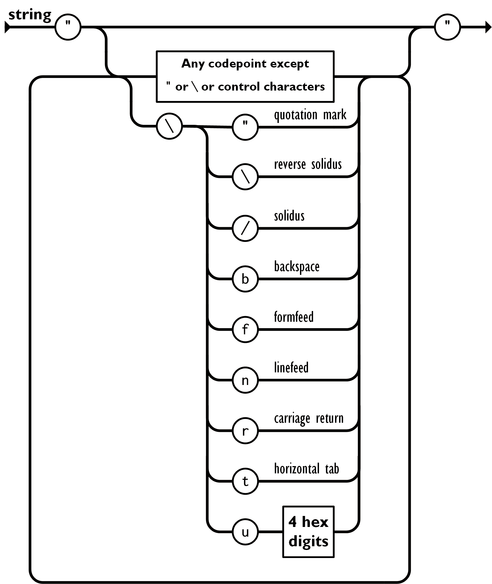

**Angka** adalah sangat mirip dengan angka di C atau Java, kecuali format oktal dan heksadesimal tidak digunakan.

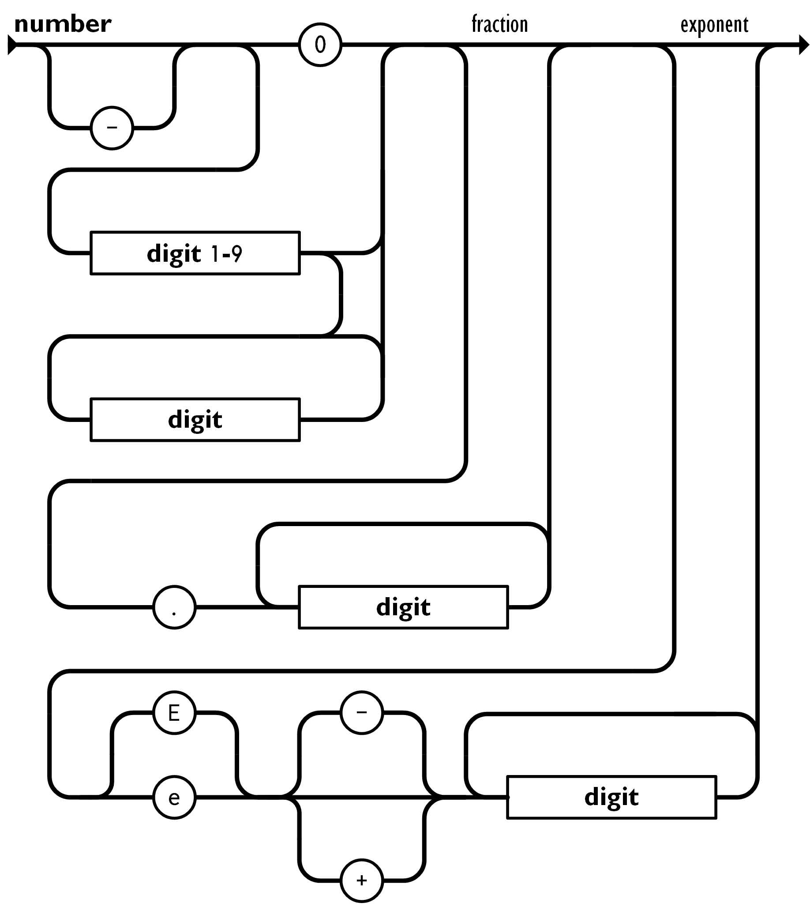

**Spasi kosong (*whitespace*)** dapat disisipkan di antara pasangan tanda-tanda tersebut, kecuali beberapa detil *encoding* yang secara lengkap dipaparkan oleh bahasa pemprograman yang bersangkutan.

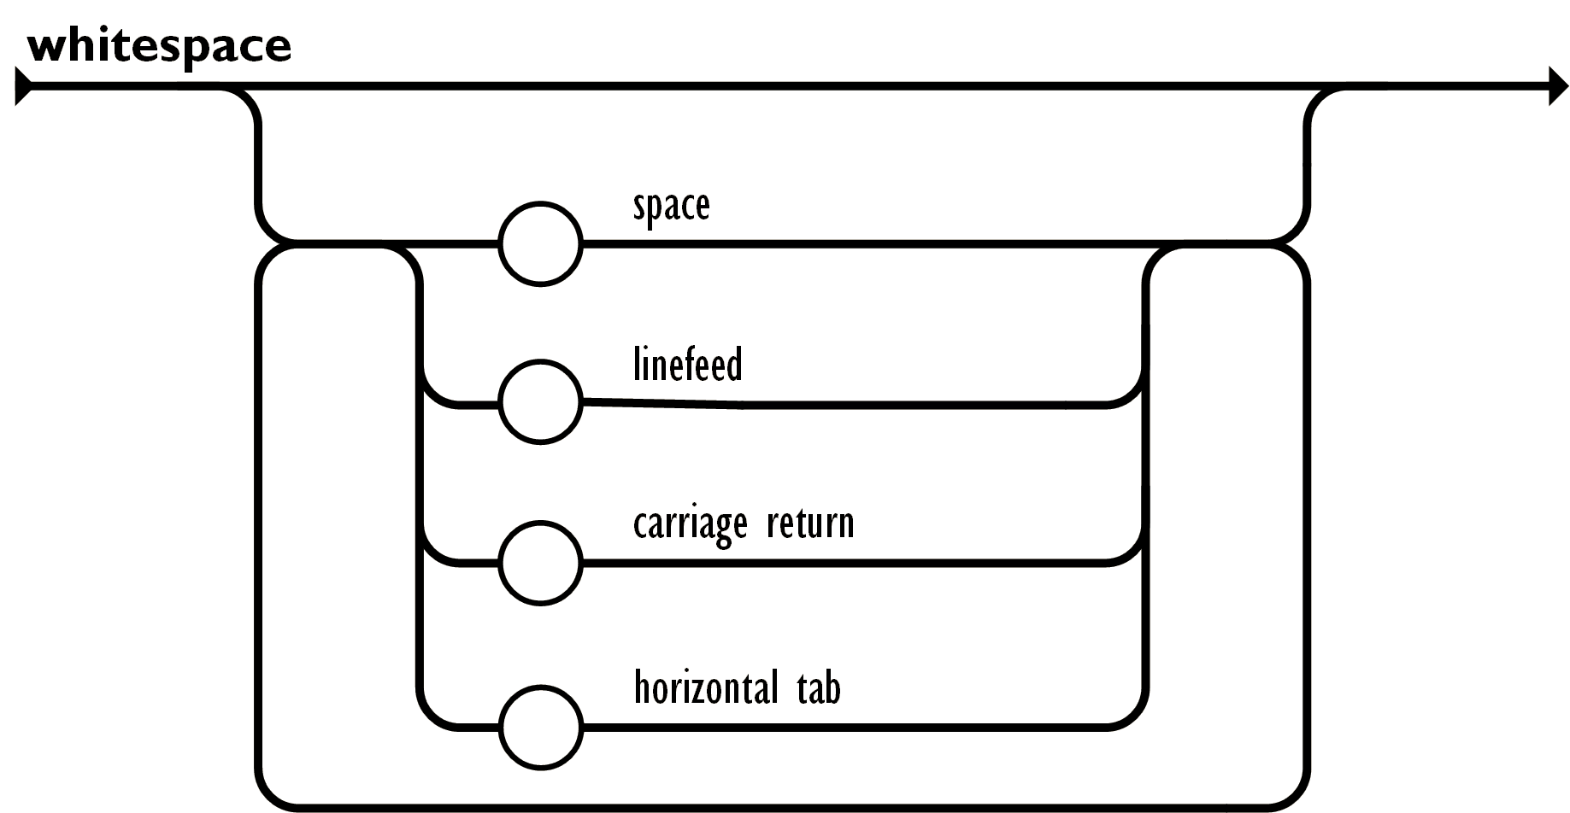

Kalau dibandingkan dengan XML, JSON lebih sederhana dan mudah dibaca.

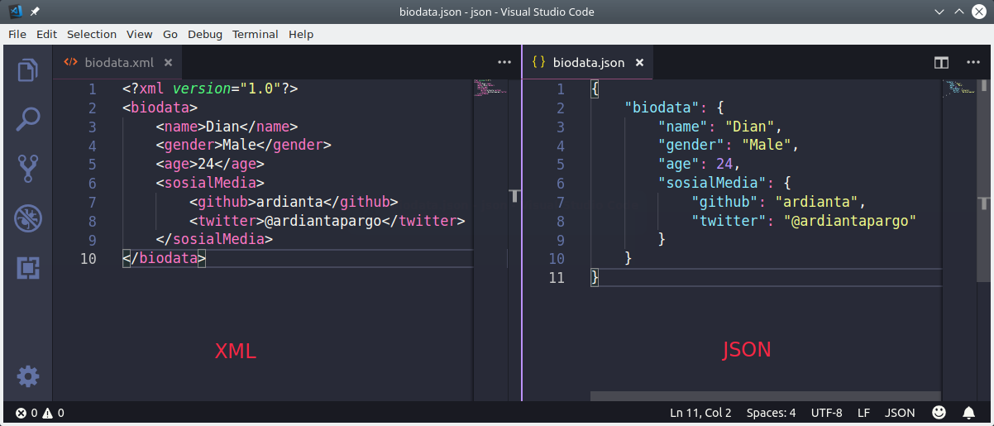

Oleh sebab itu, lebih banyak yang menggunakan JSON daripada XML.

Contoh json

**Membuat json dari sisi server**

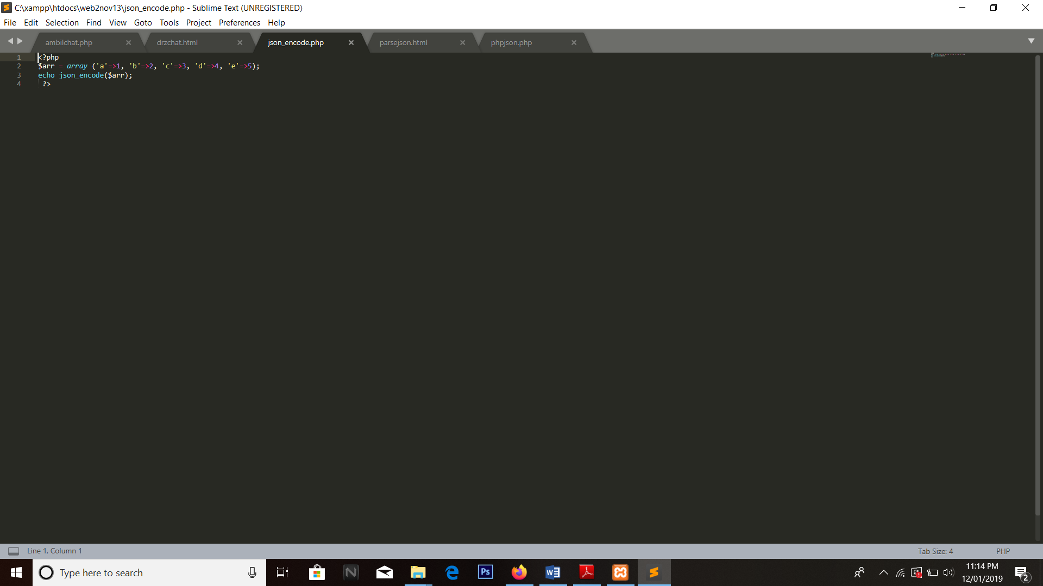

**Hasil**

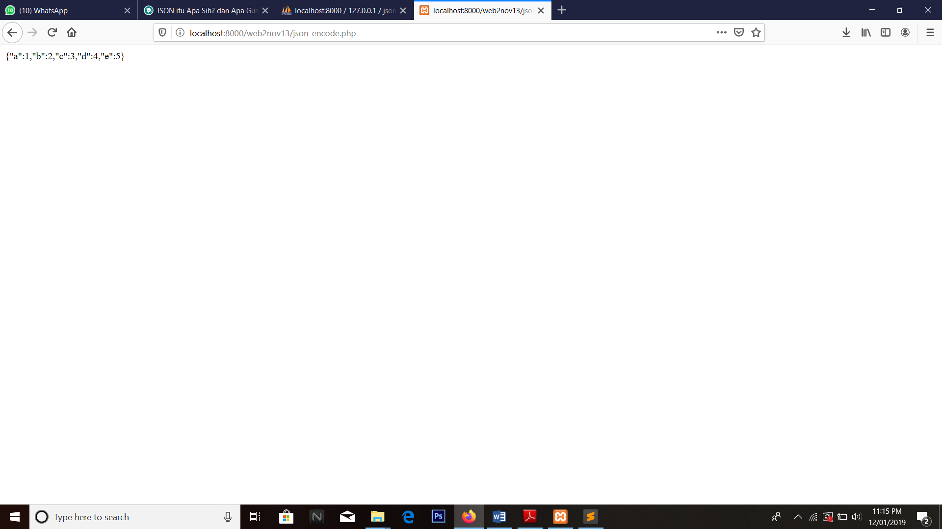

**Membuat json dengan PHP secara manual**

Buat database terlebih dahulu

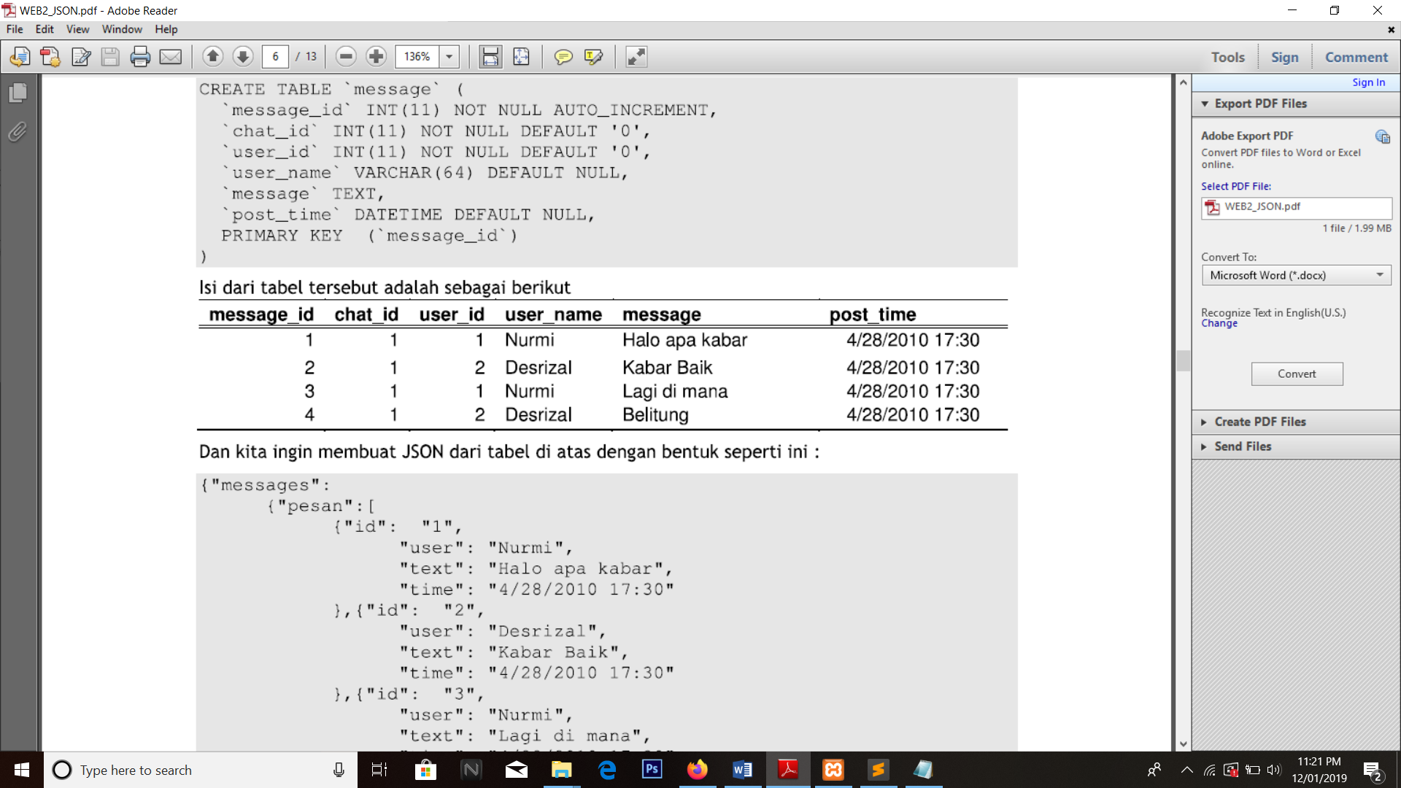

Kemudian buat file dengan nama phpjson.php

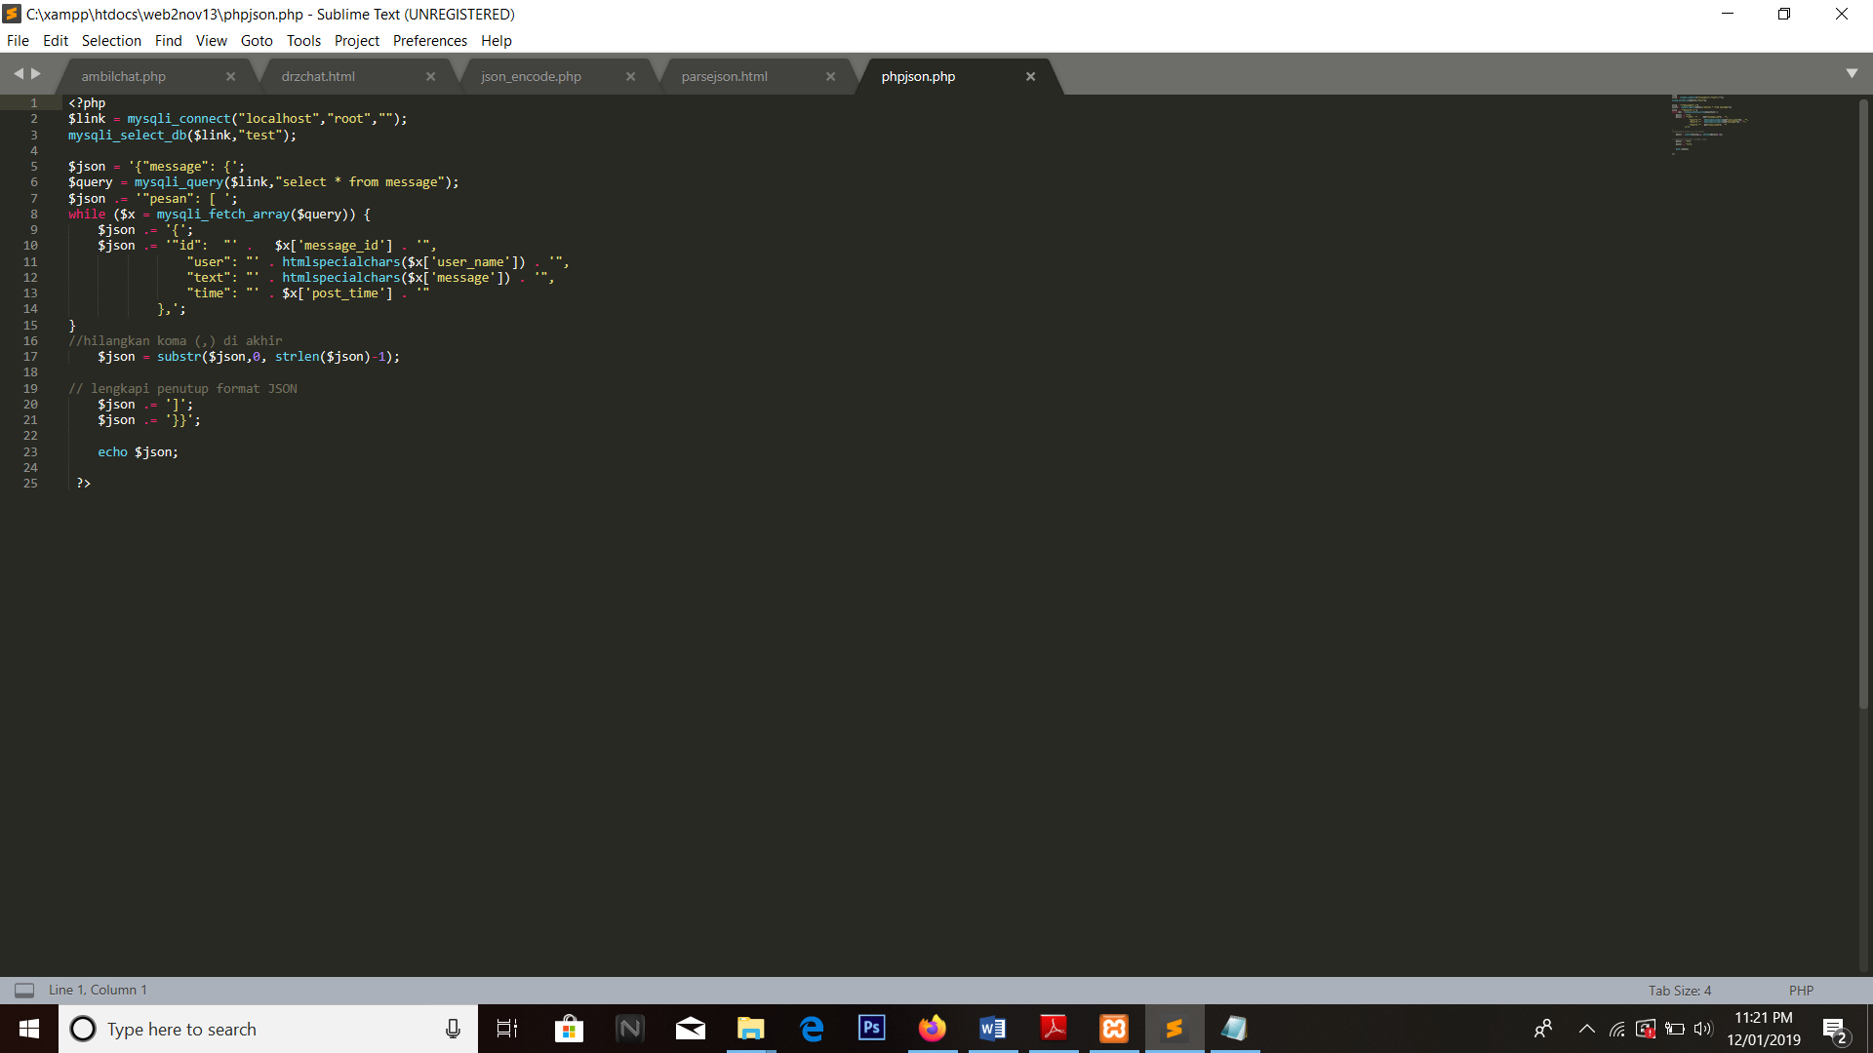

**Hasil**

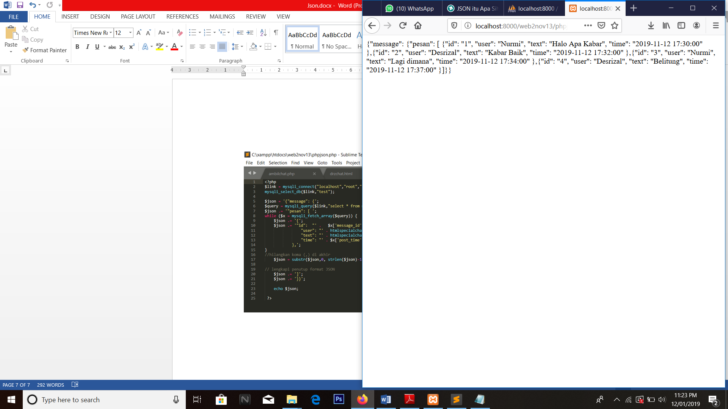

**Mem-parse json di sisi client menggunakan eval()**

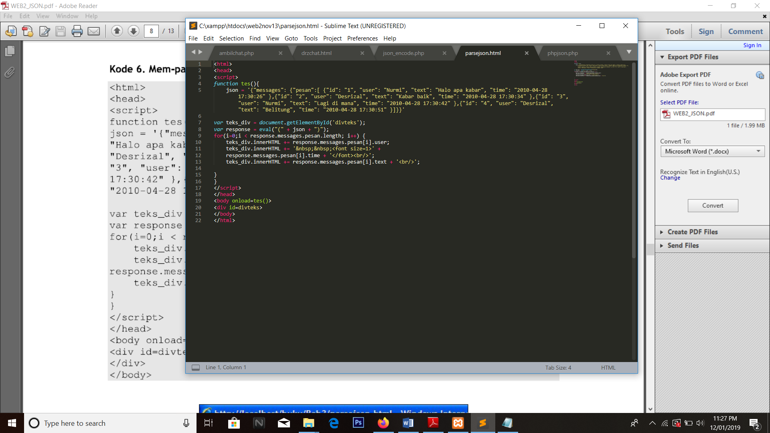

**Hasil**

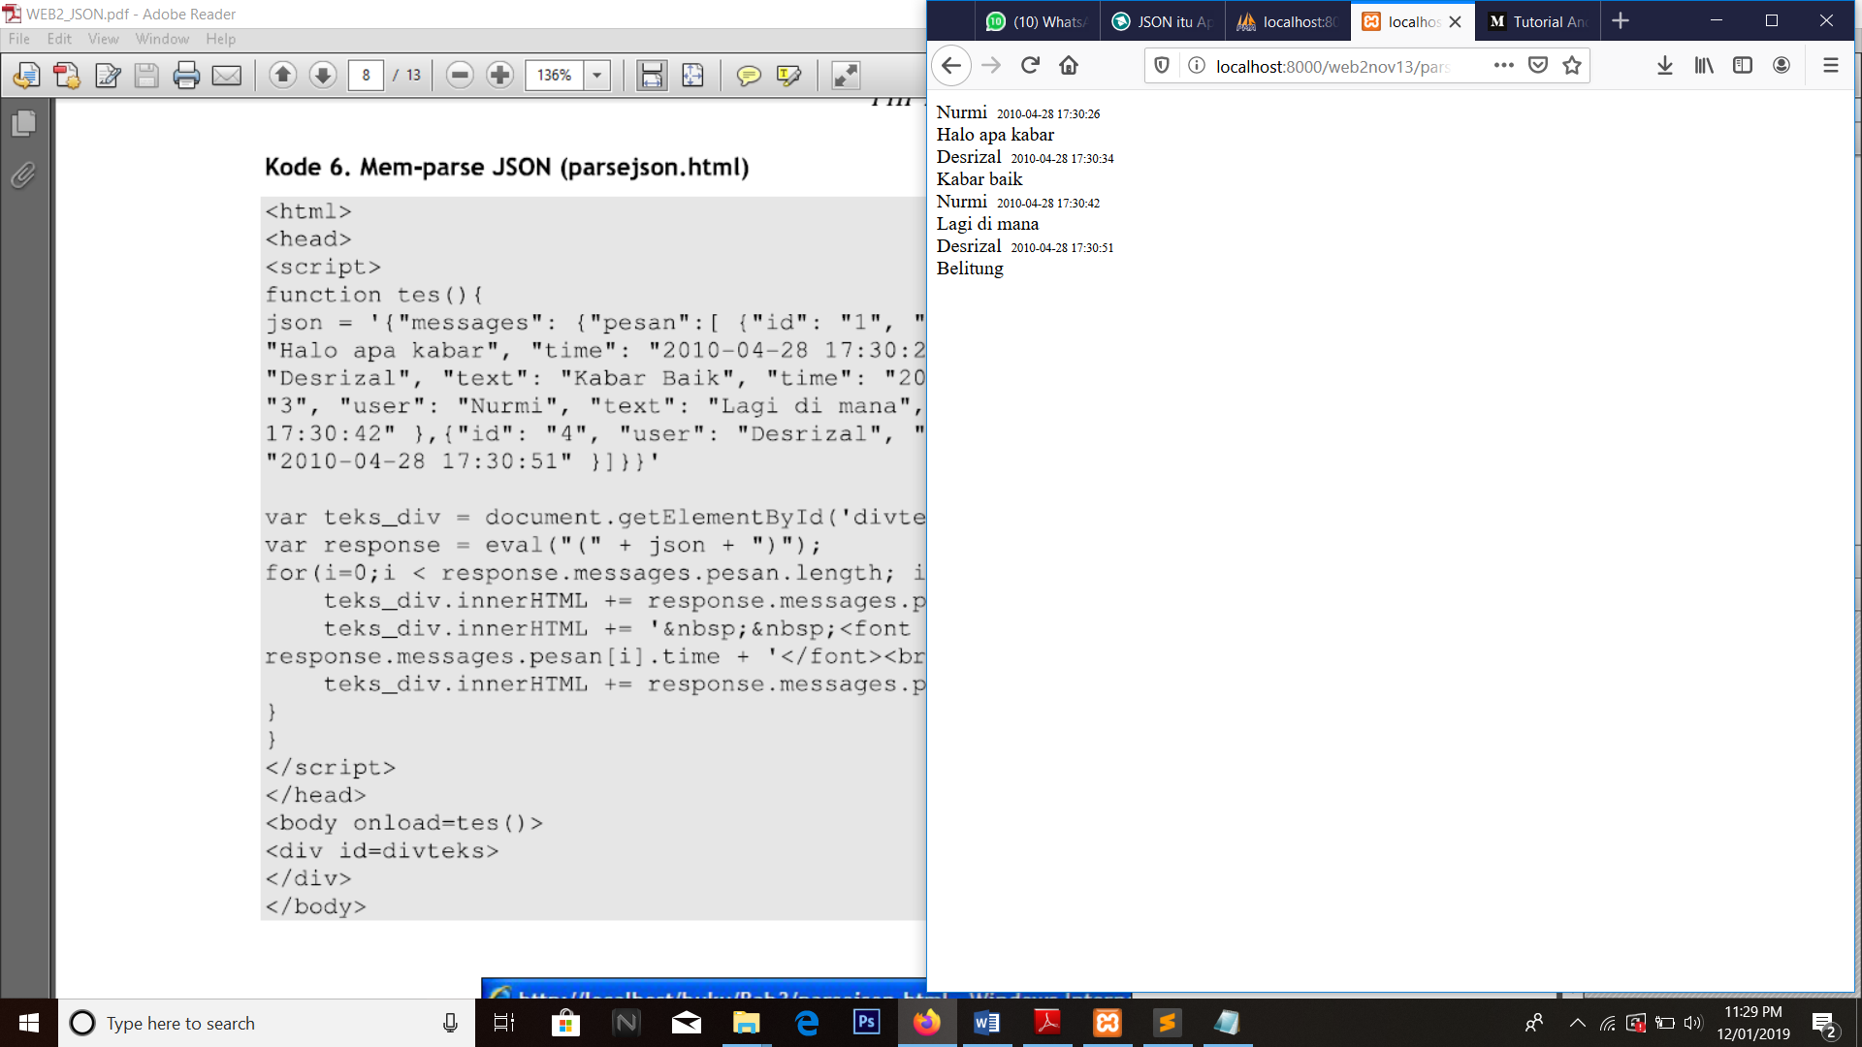

**Json ajax web chat**

Pertama buat tabel di database terlebih dahulu dengan nama tabel drzchat, berikut sql nya:

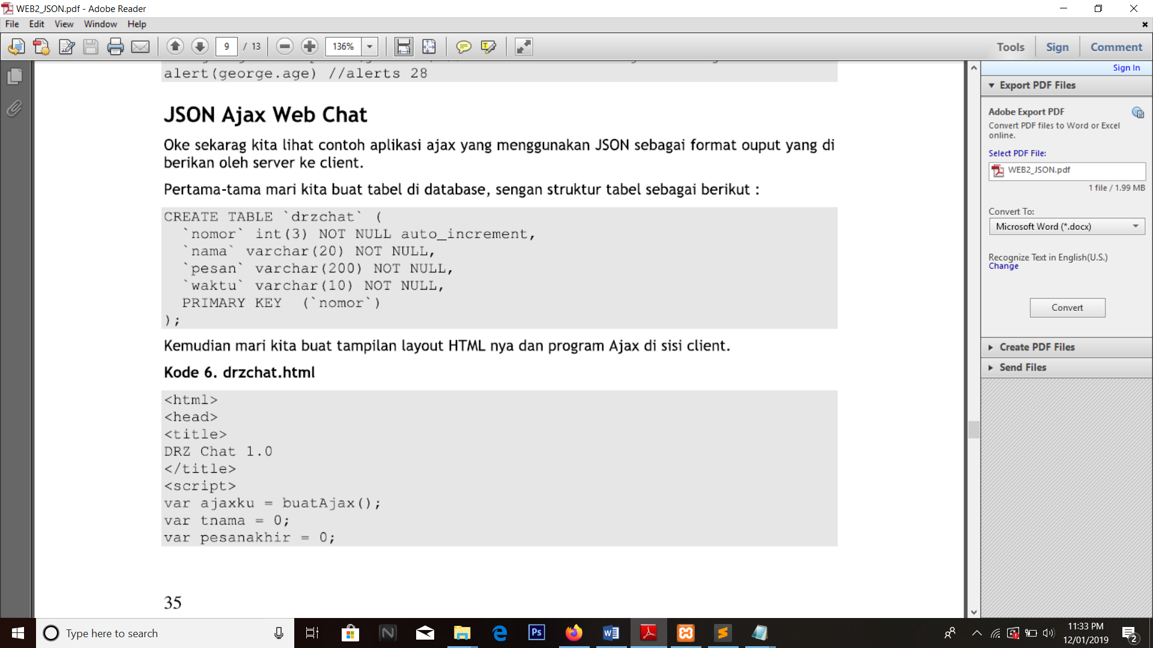

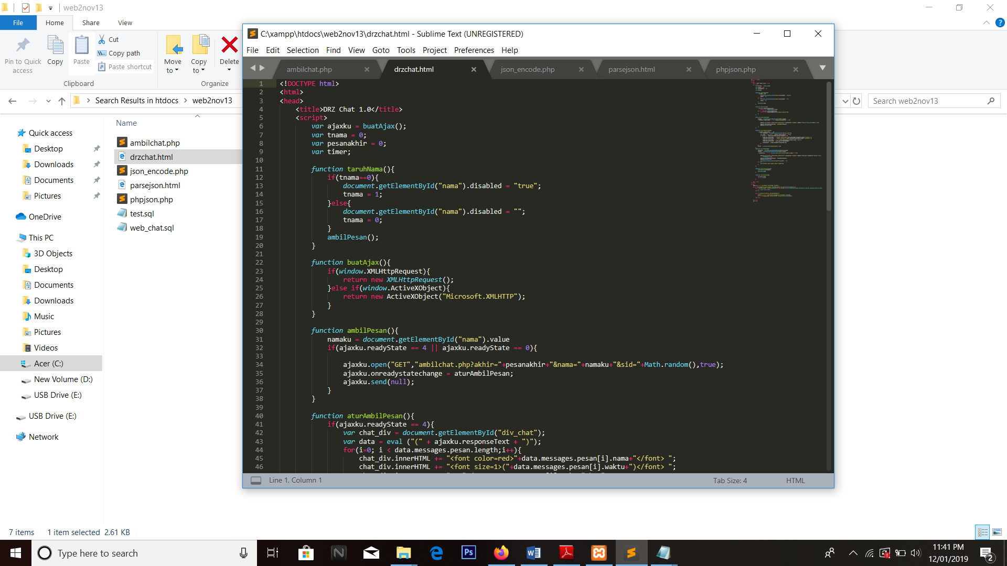

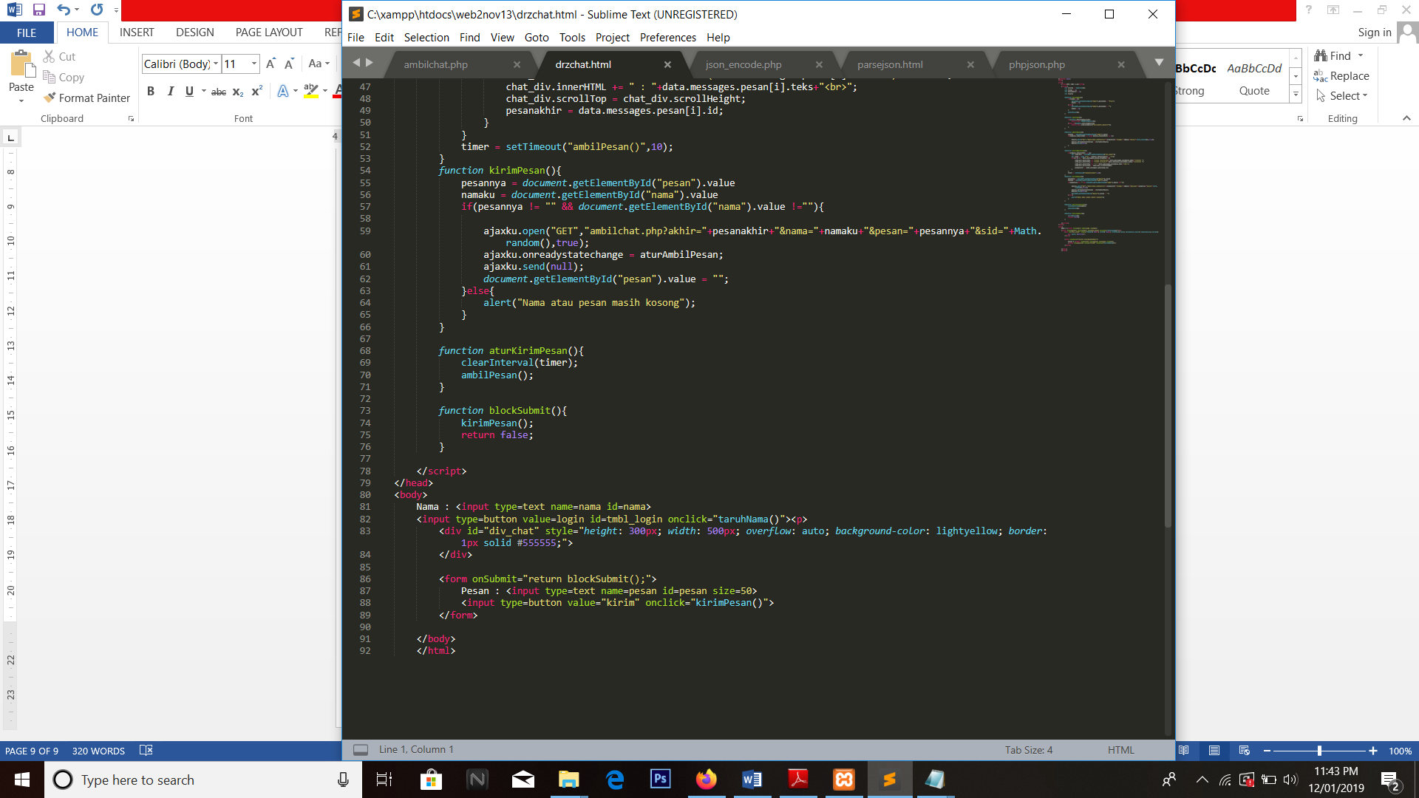

**Hasil**

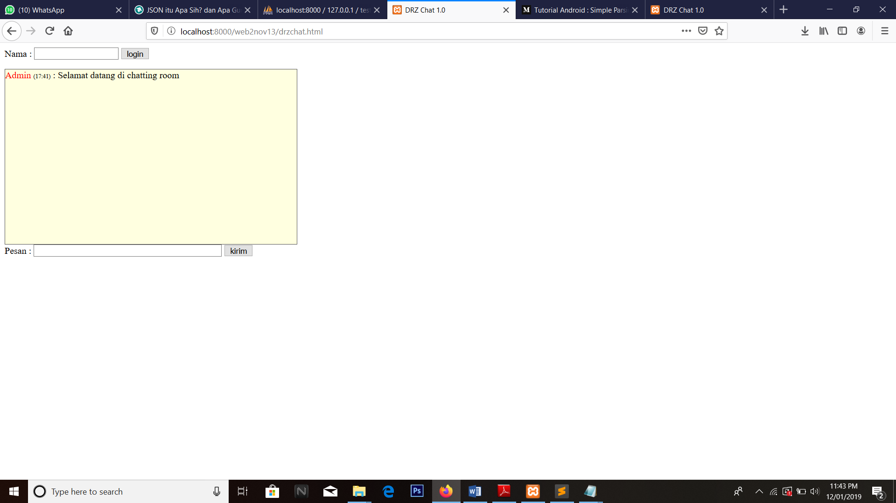

User harus memasukkan nama . setelah menekan tombol login maka segera dijalankan fungsi ambilpesan() yang berfungsi melakukan request ke server untuk mengambil data server.

**Membuat file ambilchat.php**

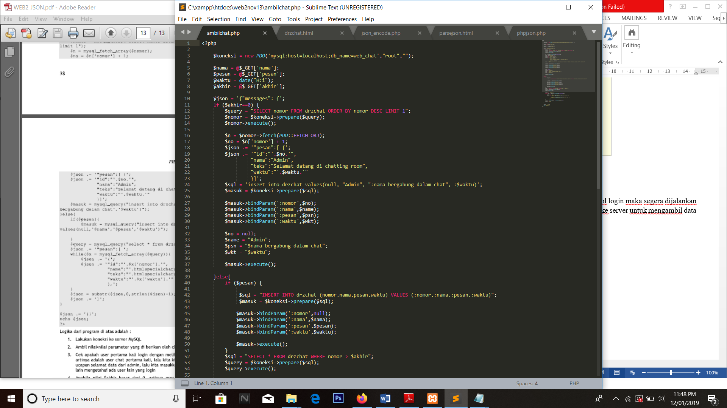

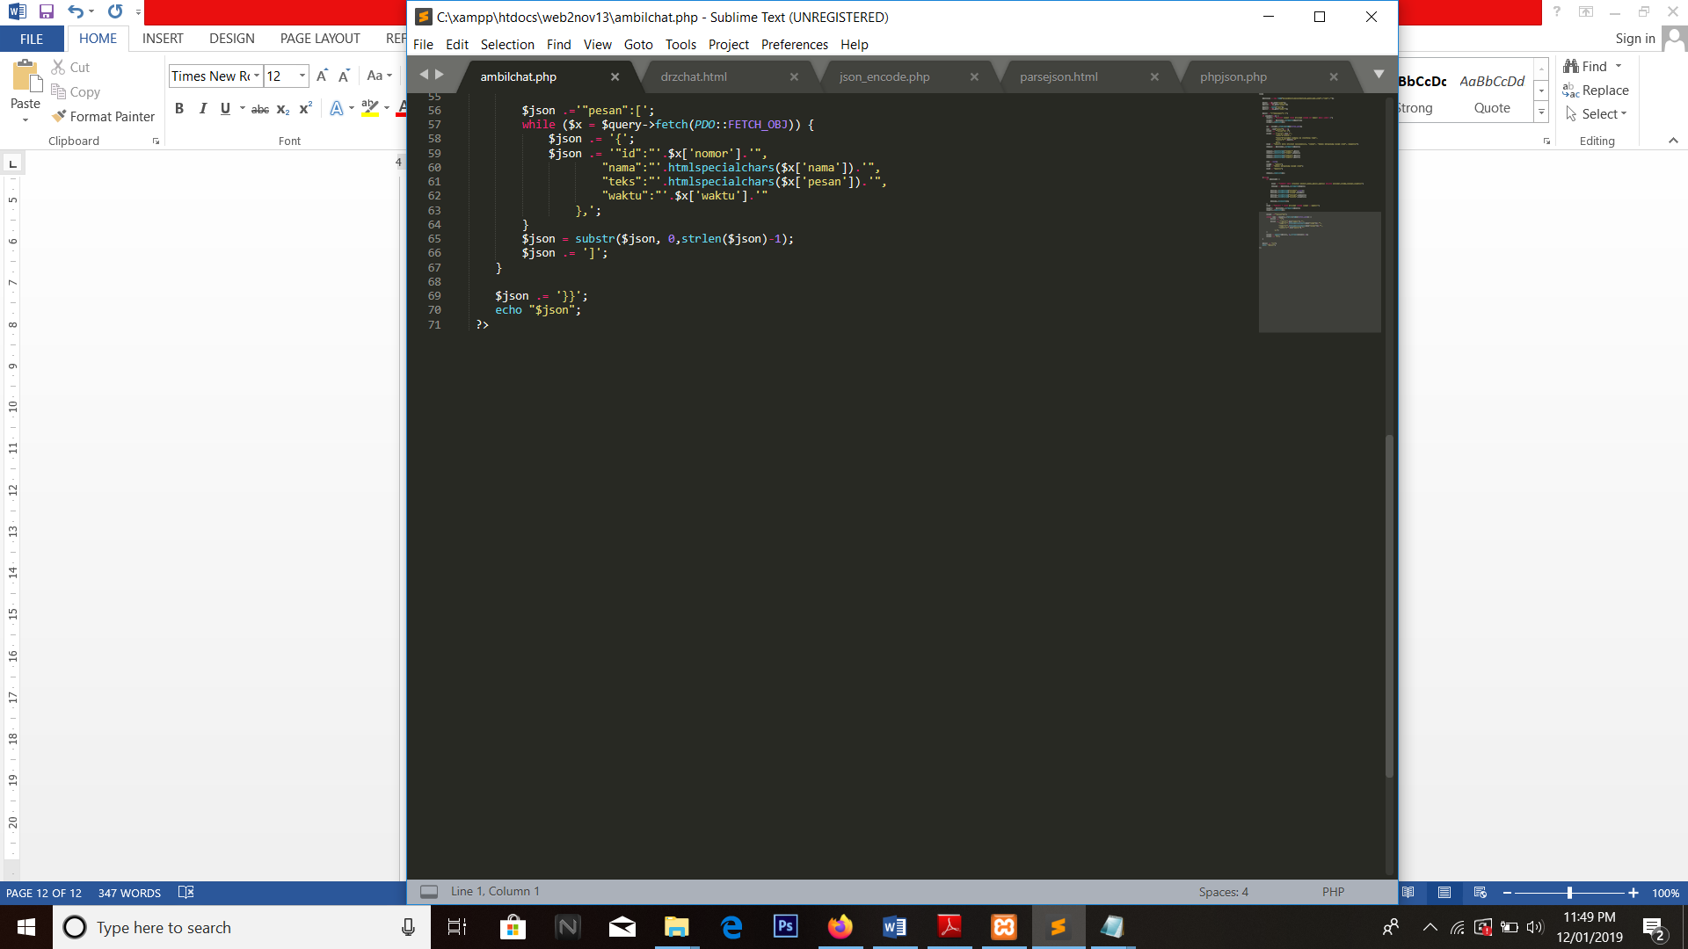

Hasil

